Resolución del Pleno del Instituto de Transparencia, Acceso a la Información Pública y Protección de Datos Personales del Estado de México y Municipios, con domicilio en Metepec, Estado de México, a primero de noviembre de dos mil veintitrés.

Visto el expediente relativo al recurso de revisión 01124/INFOEM/IP/RR/2023, interpuesto por XXXXXXX, a quien en lo sucesivo se le denominara LA PARTE RECURRENTE, en contra de la respuesta a la solicitud de información con número de folio 00103/INFOEM/IP/2023, por parte del Instituto de Transparencia, Acceso a la Información Pública y Protección de Datos Personales del Estado de México y Municipios, en lo sucesivo EL SUJETO OBLIGADO; se procede a dictar la presente resolución, con base en lo siguiente.

A N T E C E D E N T E S

1. SOLICITUD DE INFORMACIÓN. Con fecha primero de febrero de dos mil veintitrés, LA PARTE RECURRENTE, presentó a través del Sistema de Acceso a la Información Mexiquense (SAIMEX) ante EL SUJETO OBLIGADO, solicitud de acceso a la información pública, registrada bajo el número de expediente 00103/INFOEM/IP/2023, mediante la cual solicitó la siguiente información:
“la solicitud que nos envian con este registro 01404/INFOEM/IP/2022 con fecha del 30-11-22 nos respondieron con unos archivos sobre los cheques recibidos de Michel Rodriguez Jefa de departamento de servicios generales y nos mandan las comporobaciones y los cheques recibidos en su gestion a la fecha de la pregunta, quisieramos saber porque existen diferencias en los cheques con las facturas que envian, en 2021 existe una diferencia de $4637.19 y en 2022 una diferencia de $36398.58, adjuntamos el archivo pdf que nos environ de sus comprobaciones y una tabla de los gastos realizados donde definitivamente no coinciden,por que?, tambien solicitamos que esto se gire a los 5 comisionados para ver si ellos tienen conocimiento de dicha situacio a Guadalupe, Gustavo, Maria de Rosario, Sharon y el presidente, existen facturas de starbuks donde pagan con dinero electronico, quisieramos saber con que tajeta de puntos o como se efectuo ese pago y lo comprueban a nombre del INFOEM, en la comprobacion de Benito jefe de departamento de adquisiciones aparecen facturas pagadas con tarjeta de debito y credito, tambien quisieramos saber quien es titular de esas tarjetas y porque se efectuaron los pagos de esa forma, quien se beneficia haciendo eso? tambien solicitmos los oficios de solicitudes de esos cheques, queremos saber cuento ganan los que se encuentran en la direccion ya que comprueban cafes, no les alcanza para un cafe? me pueden enviar algun escrito por los comisionados o algun acuerdo donde el dinero publico se ocupe para pagar los cafes de reuniones de la direccion de administracion? y que me envien evidencia de las facturas de remodelaciones en el INFOEM o esto se ocupa para la casa de algun servidor publico?” (Sic).

Modalidad de entrega: A través del SAIMEX.

LA PARTE RECURRENTE, adjunto los archivos electrónicos:

“BENITO_Censurado.pdf”: Ciento treinta y seis comprobantes de pago.

“Libro1.xlsx”:


“MICHEL_Censurado._Censurado....pdf”: Doscientos setenta y uno comprobantes de pago.

2. RESPUESTA. Con fecha dieciséis de febrero del dos mil veintitrés, EL SUJETO OBLIGADO otorgó, a través del SAIMEX, respuesta a la solicitud de acceso a la información de la siguiente manera:

“En respuesta a la solicitud recibida, nos permitimos hacer de su conocimiento que con fundamento en el artículo 53, Fracciones: II, V y VI de la Ley de Transparencia y Acceso a la Información Pública del Estado de México y Municipios, le contestamos que:
Con fundamento en el artículo 53 fracción II de la Ley de Transparencia y Acceso a la Información Pública del Estado de México y Municipios, se adjunta la respuesta a su solicitud de acceso a la información pública.
ATENTAMENTE
Mtro. Juan Salvador V. Hernández Flores”

EL SUJETO OBLIGADO adjuntó para tal efecto los archivos electrónicos:

“RespuestaSolicitud00103.zip”: Documento integrado por los archivos que a continuación se describen.

“RespuestaSolicitud00103DGAF.pdf”: Oficio de fecha catorce de febrero del dos mil veintitrés, signado por el Director General de Administración y Finanzas, mediante el cual señala que se advierte que dichos cuestionamientos difícilmente pueden colmarse con documentos previamente generados por lo que al no colmarse con la entrega de documentos, se concluye que no se está en presencia del ejercicio del derecho de acceso a la información y por lo tanto no es atendible mediante una solicitud de acceso a la información, ya que se tratan de manifestaciones subjetivas vertidas por el particular, interrogantes y declaraciones que no se colman con la entrega de documentos, situación que conlleva a afirmar que se está en presencia del ejercicio del derecho de petición.

Motivos por los cuales, no es posible brindar la información solicitada.

“RespuestaSolicitud00103UT2023.pdf”: Oficio de fecha dieciséis de febrero del dos mil veintitrés, signado por el Titular de la Unidad de Transparencia, mediante el cual señala que sírvase en encontrar en archivo adjunto la documentación consistente la respuesta del servidor público habilitado de la Dirección General de Administración y Finanzas, bajo el número de oficio INFOEM/DGAF/108/2023, remitido a esta Unidad de Transparencia identificada con el nombre de archivo “RespuestaSolicitud00103DGAF”.

Para cualquier duda o aclaración respecto de la presente respuesta, favor de comunicarse a la Unidad de Transparencia de este Instituto, al Centro de Atención Telefónica (CAT) al número 800 821 0441, en un horario de atención de 09:00 a 18:30, de lunes a jueves y, de 09:00 a 15:00, los días viernes.

“ResumeRespuesta00103.pdf”: Resumen de respuesta a la solicitud de acceso a la información.

3. DEL RECURSO DE REVISIÓN. Inconforme con la respuesta del SUJETO OBLIGADO, en fecha veintisiete de febrero de dos mil veintitrés, LA PARTE RECURRENTE interpuso el recurso de revisión, el cual fue registrado en el sistema electrónico con el expediente número 01124/INFOEM/IP/RR/2023, en el cual manifestó, lo siguiente:
- Acto Impugnado:
“Impugno la totalidad de la respuesta ya que no me dan información de lo solicitado y son claras las preguntas.” [sic]
- Razones o Motivos de Inconformidad:
“No me dan información de nada de lo solicitado, esconden algo o cual es el motivo de no dar la respuesta, son recursos públicos y tenemos derecho a saber porque ocupan ese recurso para beneficio de los servidores públicos de la Dirección General de Administración, no tendrían porque dar negativa y ser transparentes.” [sic]

4. TURNO. De conformidad con el artículo 185 fracción I de la Ley de Transparencia y Acceso a la Información Pública del Estado de México y Municipios vigente, el presente recurso de revisión se turnó por el sistema electrónico del Instituto de Transparencia, Acceso a la Información Pública y Protección de Datos Personales del Estado de México y Municipios, a la Comisionada Guadalupe Ramírez Peña, a efecto de que analizara sobre su admisión o su desechamiento.

5. ADMISIÓN DEL RECURSO DE REVISIÓN. Con fecha tres marzo de dos mil veintitrés, este Instituto de Transparencia, Acceso a la Información Pública y Protección de Datos Personales del Estado de México y Municipios, admitió a trámite el recurso de revisión que ahora se resuelve, dando un plazo máximo de siete días hábiles para que las partes manifestaran lo que a su derecho resultara conveniente, ofrecieran pruebas, formularan alegatos y el SUJETO OBLIGADO presentará su informe justificado.

6. MANIFESTACIONES. El veintidós de marzo de dos mil veintitrés se recibió, a través del Sistema de Acceso a la Información Mexiquense (SAIMEX), el Informe Justificado del SUJETO OBLIGADO, a través de los siguientes archivos electrónicos:

“ANEXO 2 RR 01124.2023.pdf.pdf”: Cuadro de clasificación de la solicitud de información.

“RES-06-INFOEM-ORD-COMT-06a-2023.pdf”: Oficio de fecha quince de marzo de dos mil vintitrés, signado por la Directora de Archivo y Gestión Documental e Integrante del Comité de Transparencia, mediante el cual describe las constancias que obran en el SAIMEX, señalando que derivado del nuevo análisis realizado por la Dirección General de Administración y Finanzas, estimó procedente remitir diversa documentación en alcance, vía manifestaciones en el recursos de revisión en cita, al rendir su informe justificado vía memorándum.

Al respecto, de los documentos a remitirse, se advierte que las facturas por motivo de remodelación y/o mantenimiento del Instituto, contienen información susceptible de clasificarse como confidencia.

“Oficio Requerimiento Informe RR 01124-2023 DGAF.pdf”: Oficio de fecha seis de marzo de dos mil veintitrés, dirigido por el Titular de la Unidad de Transparencia, mediante el cual, solicita al Director General de Administración y Finanzas remita el informe derivado de la respuesta a la solicitud de acceso a la información pública a efecto de integrar y rendir el informe de justificación.

“INFORME JUSTIFICADO RR 1124.2023.pdf”: Oficio de fecha quince de marzo de dos mil veintitrés, signado por la Directora General de Administración y Finanzas, mediante el cual menciona que realizó una interpretación de la información solicitada, determinando que la misma no fue realizada de manera pacífica y respetuosa, realizando el ahora recurrente señalamientos y aseveraciones de carácter subjetivo, sin que ello guarde relación con el ejercicio del derecho de acceso a la información pública, pretendiendo que se realizarán cálculos e investigaciones por parte de la Unidad Administrativa, a lo cual no se tiene obligación tal y como es establecido el artículo 12 de la Ley de Transparencia Estatal.

Por lo que la entrega de una razón o un razonamiento por parte del Sujeto Obligado, no es algo que la ley establezca como atribución, derecho, o facultad; pues ello, implicaría un juicio de valor referente a un cuestionamiento realizado, los cuales, al constituir interrogantes, inquietudes y manifestaciones se satisfacen vía derecho de petición.

No obstante a lo anterior, en observancia del principio de máxima publicidad, tal y como se puede advertir del requerimiento de información que integra el expediente que nos ocupa, esta Unidad Administrativa considera a bien enviar en alcance a la solicitud inicial lo siguiente:

1.- Por lo que hace a; “…solicitamos los oficios de solicitudes de esos cheques…” se envía la información referente a oficios de petición de cheques solicitados (Anexo 3).
2.- Con respecto a, “…cuento ganan los que se encuentran en la dirección…”(Sic.), se envía tabla con el desglose de la información solicitada.
3.- Por consiguiente a “… que me envíen evidencia de las facturas de remodelaciones en el INFOEM…” (Sic), se adjunta al presente las facturas solicitadas concepto de remodelación y/o mantenimiento de este Instituto, cabe señalar que dichas erogaciones se han realizado con fines de remodelación y/o mantenimiento de las propias instalaciones del Instituto, (Anexo 1).

Una vez analizados los documentos que se podrán al alcance al ahora recurrente con respecto a las facturas por motivo de remodelación y/o mantenimiento del Instituto, se advierte que para este numeral existe información susceptible de clasificar como confidencial al tratarse de datos personales concernientes a una persona física identificada o identificable tales como, el nombre de particular, correo electrónico y datos patrimoniales; al tratarse de datos personales concernientes a una persona física identificada o identificable.

Solicitando para tal efecto el sobreseimiento del recurso de revisión citado al rubro.

“ANEXO 3 RR 01124.2023.pdf”: Oficio signado por el Jefe de Departamento de Servicios Generales, mediante el cual realiza la comprobación del cheque 034 por los gastos efectuados de este Instituto.

Oficio signado por la Jefa de Departamento de Servicios Generales, mediante el cual envía la comprobación del cheque 067 por los gastos efectuados de este Instituto.

Oficio signado por el Jefe de Departamento de Servicios, mediante el cual solicita un cheque por la cantidad de $5,000.00.

Oficio signado por el Jefe de Departamento de Servicios, mediante el cual solicita un cheque por la cantidad de $5,000.00.
Oficio signado por el Jefe de Departamento de Adquisiciones mediante el cual solicita un cheque por la cantidad de $8,600.00.

“InformeJustificadoRecurso01124UT_2023.pdf”: Oficio de fecha veintidós de marzo de dos mil veintitrés, signado por el Titular de la Unidad de Transparencia, mediante el cual describe las constancias que obran en el SAIMEX, además de estima que desde la vía originaria la o el particular establece su requerimiento de información a manera de consulta, haciendo alusión a información entregada en respuesta a diversa solicitud de información, de la cual pretende que se lleven a cabo cálculos, investigaciones o pronunciamientos en específico para colmar sus cuestionamientos, lo cual no es procedente a través del ejercicio del derecho de acceso a la información pública; o bien, para realizar señalamientos o manifestaciones de carácter subjetivo que en nada se relacionan con el derecho humano de mérito.

En consonancia con lo citado, se sustenta la improcedencia de lo pretendido por la o el particular para resolver sus consultas, en términos de efectuar cálculos o practicar investigaciones correspondientes con llevar a cabo un pronunciamiento o explicación al tenor de lo que interpreta o estima en razón de determinada información, ya que para garantizar el derecho de acceso a la información concierne a llevar a cabo la entrega de información o documentación requerida, en el estado en que ésta obre en los archivos.

En esa línea de pensamiento, la Ley de Transparencia y Acceso a la Información Pública del Estado de México y Municipios, considera particularmente en su artículo 191, fracción VI, que el recurso de revisión será desechado por improcedente cuando se trate de una consulta, circunstancia que se actualiza especialmente respecto a lo planteado por la o el solicitante de información desde su requerimiento de información inicial.

“ANEXO 1 RR 01124.2023_Censurado.pdf”: Sesenta y siete facturas relacionadas a la remodelación del INFOEM.

Mismo que se pusieron a la vista de la PARTE RECURRENTE en fecha diecisiete de octubre de dos mil veintitrés, mismo que fue omiso de emitir sus manifestaciones, conforme a derecho le corresponde.

7. AMPLIACIÓN DEL TÉRMINO PARA RESOLVER. En fecha veinticinco de octubre de dos mil veintitrés, se amplió el término para resolver el recurso de revisión en términos del artículo 181 párrafo tercero de la Ley de Transparencia y Acceso a la Información Pública del Estado de México y Municipios.

Este organismo garante no pasa por alto justificar, que el plazo para emitir la resolución en el presente asunto encuentra justificación en el alto número de recursos de revisión recibidos dentro del año dos mil veintidós, que, en comparación con los recibidos el año dos mil veintiuno, se incrementó aproximadamente un 300%, circunstancia atípica que ha rebasado las capacidades técnicas y humanas del personal encargado de la proyección de las resoluciones a dichos medios de impugnación.

Por ello, es menester precisar que si bien se ha excedido el plazo para resolver el presente medio de impugnación, de conformidad con la ley de la materia, el plazo para emitir la resolución se encuentra justificado en los elementos para medir la razonabilidad de asuntos conforme a los parámetros establecidos por diversos órganos jurisdiccionales federales, aplicables también en procedimientos análogos, como el que nos ocupa.

Así, en términos de lo que establecen los artículos 8.1 y 25 de la Convención Americana sobre Derechos Humanos, los recursos deben ser sencillos y resolverse en el menor tiempo posible, tomando en consideración la dilación total del procedimiento; esto es, en un plazo razonable.

En ese sentido, el legislador fijó los términos procesales en las leyes, de manera general, sin que pudiera prever la variada gama de casos que son resueltos por los órganos jurisdiccionales o cuasi jurisdiccionales, tanto por la complejidad de los hechos, como por el número de casos que conocen.
Por ello, excepcionalmente, si un asunto es resuelto con posterioridad a los plazos señalados por la norma debe analizarse la razonabilidad del tiempo necesario para su resolución atentos a los siguientes criterios:

- Complejidad del Asunto: La complejidad de la prueba, la pluralidad de sujetos procesales, el tiempo transcurrido, las características y contexto del recurso.
- Actividad Procesal del interesado. Acciones u omisiones del interesado.

- Conducta de la Autoridad: Las Acciones u omisiones realizadas en el procedimiento. Así como si la autoridad actuó con la debida diligencia.
- La afectación generada en la situación jurídica de la persona involucrada en el proceso: Violación a sus derechos humanos.

De modo que, cuando se trate de un asunto excepcional, por alguna o todas las características mencionadas; o bien, cuando el ingreso de asuntos al órgano jurisdiccional o cuasi jurisdiccional respectivo supere notoriamente al que podría considerarse normal, debe concluirse que es una excluyente de responsabilidad en relación con la actuación del funcionario, como ha acontecido en el caso que nos ocupa.

Argumento que encuentra sustento en la jurisprudencia P./J. 32/92 emitida por el Pleno de la Suprema Corte de Justicia de la Nación de rubro “TÉRMINOS PROCESALES. PARA DETERMINAR SI UN FUNCIONARIO JUDICIAL ACTUÓ INDEBIDAMENTE POR NO RESPETARLOS SE DEBE ATENDER AL PRESUPUESTO QUE CONSIDERÓ EL LEGISLADOR AL FIJARLOS Y LAS CARACTERÍSTICAS DEL CASO.”, visible en la Gaceta del Seminario Judicial de la Federación con el registro digital 205635.
Razones por las cuales cabe concluir que, la resolución al recurso de revisión se solventa hasta esta fecha, debido a que existe una excesiva carga de trabajo en desproporción a la capacidad de los recursos materiales y humanos con que cuenta este Instituto para atender la enorme demanda de usuarios que acuden para que se les garantice su Derecho de acceso a la información Pública y Protección de Datos Personales, aunado a la complejidad de los hechos a los que se refieren, así como al volumen del expediente, la extensión de los escritos y pruebas aportadas y desahogadas por las partes; lo que impide la tramitación de los recursos dentro de los términos legales previamente establecidos por la Ley, por tratarse de causas de fuerza mayor.

Al respecto, también son de considerar los criterios sostenidos por el Cuarto Tribunal Colegiado en Materia Administrativa del Primer Circuito, cuyos rubros y datos de identificación son los siguientes:

“PLAZO RAZONABLE PARA RESOLVER. DIMENSIÓN Y EFECTOS DE ESTE CONCEPTO CUANDO SE ADUCE EXCESIVA CARGA DE TRABAJO.” consultable en el Seminario Judicial de la Federación y su gaceta, con el registro digital 2002351.

“PLAZO RAZONABLE PARA RESOLVER. CONCEPTO Y ELEMENTOS QUE LO INTEGRAN A LA LUZ DEL DERECHO INTERNACIONAL DE LOS DERECHOS HUMANOS.”, visible en el Seminario Judicial de la Federación y su gaceta, con el registro digital 2002350.

Por ello, este organismo garante comprometido con la tutela de los derechos humanos confiados, señala que este exceso del plazo legal para resolver el presente asunto, resulta de carácter excepcional.

8. CIERRE DE INSTRUCCIÓN. El veinticinco de octubre de dos mil veintitrés, al no existir diligencias pendientes por desahogar, se emitió el acuerdo por medio del cual se declaró cerrada la instrucción y se determinó pasar el expediente a resolución, en términos del artículo 185 fracción VI y VIII de la Ley de Transparencia y Acceso a la Información Pública del Estado de México y Municipios, iniciando el término legal para dictar resolución definitiva del asunto.

En razón de que fue debidamente sustanciado el expediente electrónico y no existe diligencia pendiente de desahogo, se emite la Resolución que conforme a Derecho proceda, de acuerdo con los siguientes:

C O N S I D E R A N D O S

PRIMERO. COMPETENCIA. El Instituto de Transparencia, Acceso a la Información Pública y Protección de Datos Personales del Estado de México y Municipios, es competente para conocer y resolver el presente recurso de revisión interpuesto por la parte recurrente, conforme a lo dispuesto en los artículos 6, apartado A de la Constitución Política de los Estados Unidos Mexicanos; 5 párrafos trigésimo segundo, trigésimo tercero y trigésimo cuarto fracciones IV y V de la Constitución Política del Estado Libre y Soberano de México; 2, fracción II; 29, 36 fracciones I y II; 176, 178, 181, 185, fracción I, 186 y 188 de la Ley Transparencia y Acceso a la Información Pública del Estado de México y Municipios; 9, fracciones I y XXIII y 11 del Reglamento Interior del Instituto de Transparencia, Acceso a la Información Pública y Protección de Datos Personales del Estado de México y Municipios.

SEGUNDO. OPORTUNIDAD Y PROCEDIBILIDAD DEL RECURSO DE REVISIÓN. Previo al estudio del fondo del asunto, se procede a analizar los requisitos de oportunidad y procedibilidad que debe reunir el recurso de revisión interpuesto, previsto en el artículo 178 y 180 de la Ley de Transparencia y Acceso a la Información Pública del Estado de México y Municipios.

El recurso de revisión fue interpuesto dentro del plazo de quince días hábiles previsto en el artículo 178 de la Ley de Transparencia y Acceso a la Información Pública del Estado de México y Municipios, contados a partir de la fecha en que EL SUJETO OBLIGADO emitió la respuesta, toda vez que esta fue pronunciada el dieciséis de febrero de dos mil veintitrés, mientras que LA PARTE RECURRENTE interpuso el recurso de revisión en fecha veintisiete de febrero de dos mil veintitrés, esto es al séptimo día hábil de haber recibido la respuesta.

En ese sentido, al considerar la fecha en que se formuló la solicitud y la fecha en la que respondieron a estas EL SUJETO OBLIGADO; así como, en la que se interpuso el recurso de revisión, este se encuentra dentro de los márgenes temporales previstos en el citado precepto legal.

Además, por cuanto hace a la procedibilidad del recurso de revisión, es de suma importancia señalar que LA PARTE RECURRENTE, señaló un nombre incompleto con el cual desea ser identificado, como se advierte en el detalle de seguimiento del SAIMEX, no obstante lo anterior, proporcionar un nombre incompleto no es motivo para archivar la solicitud de acceso a la información pública como concluida, conforme a lo previsto en el artículo 155, penúltimo párrafo de la Ley de Transparencia y Acceso a la Información Pública del Estado de México y Municipios que establece lo siguiente:

"Las solicitudes anónimas, con nombre incompleto o seudónimo serán procedentes para su trámite por parte del sujeto obligado ante quien se presente. No podrá requerirse información adicional con motivo del nombre proporcionado por el solicitante."

Ahora bien, del análisis efectuado se advierte que resulta procedente la interposición del recurso y se concluye la acreditación plena de todos y cada uno de los elementos formales exigidos por el artículo 180 de la Ley de Transparencia y Acceso a la Información Pública del Estado de México y Municipios en vigor, en atención a que fue presentado mediante el formato visible EL SAIMEX.

Finalmente, resulta procedente la interposición del recurso, según lo aducido por la parte RECURRENTE en sus razones o motivos de inconformidad, de acuerdo al artículo 179, fracción I de la Ley de Transparencia y Acceso a la Información Pública del Estado de México y Municipios; que a la letra dice:

“Artículo 179. El recurso de revisión es un medio de protección que la Ley otorga a los particulares, para hacer valer su derecho de acceso a la información pública, y procederá en contra de las siguientes causas:
I. La negativa a la información solicitada;”

TERCERO ANÁLISIS DE LAS CAUSALES DE SOBRESEIMIENTO DEL RECURSO DE REVISIÓN. En primera instancia, debe apuntarse que del análisis al recurso de revisión que ahora se resuelve, se tiene que se actualiza la causal de sobreseimiento del recurso de revisión establecido en la fracción III del artículo 192 en relación con el diverso 186 fracción I, ambos de la Ley de Transparencia y Acceso a la Información Pública del Estado de México y Municipios, derivado del contenido del informe justificado y su alcance, rendido por el SUJETO OBLIGADO.

Ahora bien, del análisis de la solicitud de información, motivo del recurso de revisión que ahora se resuelve se advierte que LA PARTE RECURRENTE requirió al SUJETO OBLIGADO le proporcione, lo siguiente:

“la solicitud que nos envian con este registro 01404/INFOEM/IP/2022 con fecha del 30-11-22 nos respondieron con unos archivos sobre los cheques recibidos de Michel Rodriguez Jefa de departamento de servicios generales y nos mandan las comporobaciones y los cheques recibidos en su gestion a la fecha de la pregunta, quisieramos saber porque existen diferencias en los cheques con las facturas que envian, en 2021 existe una diferencia de $4637.19 y en 2022 una diferencia de $36398.58, adjuntamos el archivo pdf que nos environ de sus comprobaciones y una tabla de los gastos realizados donde definitivamente no coinciden,por que?, tambien solicitamos que esto se gire a los 5 comisionados para ver si ellos tienen conocimiento de dicha situacio a Guadalupe, Gustavo, Maria de Rosario, Sharon y el presidente, existen facturas de starbuks donde pagan con dinero electronico, quisieramos saber con que tajeta de puntos o como se efectuo ese pago y lo comprueban a nombre del INFOEM, en la comprobacion de Benito jefe de departamento de adquisiciones aparecen facturas pagadas con tarjeta de debito y credito, tambien quisieramos saber quien es titular de esas tarjetas y porque se efectuaron los pagos de esa forma, quien se beneficia haciendo eso? tambien solicitmos los oficios de solicitudes de esos cheques, queremos saber cuento ganan los que se encuentran en la direccion ya que comprueban cafes, no les alcanza para un cafe? me pueden enviar algun escrito por los comisionados o algun acuerdo donde el dinero publico se ocupe para pagar los cafes de reuniones de la direccion de administracion? y que me envien evidencia de las facturas de remodelaciones en el INFOEM o esto se ocupa para la casa de algun servidor publico?” (Sic).

En respuesta, EL SUJETO OBLIGADO, por conducto de la Director General de Administración y Finanzas, señala que se advierte que dichos cuestionamientos difícilmente pueden colmarse con documentos previamente generados por lo que al no colmarse con la entrega de documentos, se concluye que no se está en presencia del ejercicio del derecho de acceso a la información y por lo tanto no es atendible mediante una solicitud de acceso a la información, ya que se tratan de manifestaciones subjetivas vertidas por el particular, interrogantes y declaraciones que no se colman con la entrega de documentos, situación que conlleva a afirmar que se está en presencia del ejercicio del derecho de petición, motivos por los cuales, no es posible brindar la información solicitada.

Conocida la respuesta por el particular, al no estar conforme con los términos de la misma, presentó el recurso de revisión que nos ocupa, mediante el cual señaló como motivo de inconformidad en lo medular porque no le dan la información solicitada.

Cabe precisar que una vez notificado el recurso de revisión al SUJETO OBLIGADO, remitió su informe justificado a través del cual menciona por conducto de la Directora General de Administración y Finanzas, mediante el cual menciona que realizo una interpretación de la información solicitada, determinando que la misma no fue realizada de manera pacífica y respetuosa, realizando el ahora recurrente señalamientos y aseveraciones de carácter subjetivo, sin que ello guarde relación con el ejercicio del derecho de acceso a la información pública, pretendiendo que se realizaran cálculos e investigaciones por parte de la Unidad Administrativa, a lo cual no se tiene obligación tal y como es establecido el artículo 12 de la Ley de Transparencia Estatal.

Por lo que la entrega de una razón o un razonamiento por parte del Sujeto Obligado, no es algo que la ley establezca como atribución, derecho, o facultad; pues ello, implicaría un juicio de valor referente a un cuestionamiento realizado, los cuales, al constituir interrogantes, inquietudes y manifestaciones se satisfacen vía derecho de petición.

No obstante a lo anterior, en observancia del principio de máxima publicidad, tal y como se puede advertir del requerimiento de información que integra el expediente que nos ocupa, esta Unidad Administrativa considera a bien enviar en alcance a la solicitud inicial lo siguiente:

1.- Por lo que hace a; “…solicitamos los oficios de solicitudes de esos cheques…” se envía la información referente a oficios de petición de cheques solicitados (Anexo 3).
2.- Con respecto a, “…cuento ganan los que se encuentran en la dirección…”(Sic.), se envía tabla con el desglose de la información solicitada.
3.- Por consiguiente a “… que me envíen evidencia de las facturas de remodelaciones en el INFOEM…” (Sic), se adjunta al presente las facturas solicitadas concepto de remodelación y/o mantenimiento de este Instituto, cabe señalar que dichas erogaciones se han realizado con fines de remodelación y/o mantenimiento de las propias instalaciones del Instituto, (Anexo 1).

De igual forma, hace entrega de lo siguiente:

Oficio signado por el Jefe de Departamento de Servicios Generales, mediante el cual realiza la comprobación del cheque 034 por los gastos efectuados de este Instituto.

Oficio signado por la Jefa de Departamento de Servicios Generales, mediante el cual envía la comprobación del cheque 067 por los gastos efectuados de este Instituto.

Oficio signado por el Jefe de Departamento de Servicios, mediante el cual solicita un cheque por la cantidad de $5,000.00.

Oficio signado por el Jefe de Departamento de Servicios, mediante el cual solicita un cheque por la cantidad de $5,000.00.

Oficio signado por el Jefe de Departamento de Adquisiciones mediante el cual solicita un cheque por la cantidad de $8,600.00.

Sesenta y siete facturas relacionadas a la remodelación del INFOEM.

Por lo que corresponde a LA PARTE RECURRENTE, resultó omisa en emitir sus manifestaciones.

Aclarado lo anterior, de esta manera, se procede al análisis de la respuesta e informe justificado proporcionado por EL SUJETO OBLIGADO, a efecto de determinar si es suficiente para tener por colmado el derecho de acceso a la información de LA PARTE RECURRENTE, o en su defecto ordenar la entrega del o los documentos que lo satisfagan.

Por lo que corresponde a “la solicitud que nos envian con este registro 01404/INFOEM/IP/2022 con fecha del 30-11-22 nos respondieron con unos archivos sobre los cheques recibidos de Michel Rodriguez Jefa de departamento de servicios generales y nos mandan las comporobaciones y los cheques recibidos en su gestion a la fecha de la pregunta, quisieramos saber porque existen diferencias en los cheques con las facturas que envian, en 2021 existe una diferencia de $4637.19 y en 2022 una diferencia de $36398.58, adjuntamos el archivo pdf que nos environ de sus comprobaciones y una tabla de los gastos realizados donde definitivamente no coinciden,por que?, tambien solicitamos que esto se gire a los 5 comisionados para ver si ellos tienen conocimiento de dicha situacio a Guadalupe, Gustavo, Maria de Rosario, Sharon y el presidente, existen facturas de starbuks donde pagan con dinero electronico, quisieramos saber con que tajeta de puntos o como se efectuo ese pago y lo comprueban a nombre del INFOEM, en la comprobacion de Benito jefe de departamento de adquisiciones aparecen facturas pagadas con tarjeta de debito y credito, tambien quisieramos saber quien es titular de esas tarjetas y porque se efectuaron los pagos de esa forma, quien se beneficia haciendo eso? (…) me pueden enviar algun escrito por los comisionados o algun acuerdo donde el dinero publico se ocupe para pagar los cafes de reuniones de la direccion de administracion? (…) o esto se ocupa para la casa de algun servidor publico?

De tales consideraciones, se advierten las consideraciones de derecho que a continuación se exponen:

En primera instancia debe apuntarse que el particular pretendió ejercer su derecho de acceso a la información pública; sino que por este medio presentó una serie de interrogantes cuya finalidad es obligar a la autoridad a que actúe en el sentido de contestar lo solicitado, lo cual no es factible atenderse vía acceso a la información pública, toda vez, que la atención a dichos cuestionamientos no se pueden colmar con documentos que obren en los archivos del SUJETO OBLIGADO.
Por lo anterior, del análisis realizado al expediente electrónico, se advierte que la solicitud no constituye un derecho de acceso a la información y por lo tanto no es atendible mediante una solicitud de acceso a la información pública, porque se tratan de interrogantes planteadas por el particular, interrogantes, situación que conlleva a afirmar que se está en presencia del ejercicio del derecho a la libre expresión y en todo caso a un derecho de petición.

A efecto de sustentar lo anterior, es preciso mencionar que David Cienfuegos Salgado, concibe al derecho de petición como “el derecho de toda persona a ser escuchado por quienes ejercen el poder público. ” (Sic)

De la misma manera, Miguel Carbonell en su libro “Los derechos fundamentales” refiere que el derecho de petición se ha entendido de dos distintitas maneras, a saber: como un derecho fundamental de participación política ya que permite a los particulares trasladar a las autoridades sus inquietudes, quejas, sugerencias y requerimientos en cualquier materia o asunto; y como una forma específica de la libertad de expresión, en tanto que permite expresarse frente a las autoridades. De igual manera que el derecho de petición se traduce en la obligación de todos los funcionarios y autoridades de permitir a los ciudadanos de dirigirse a ellos en demanda de lo que deseen expresar o solicitar y responder de dicha demanda por escrito, de forma congruente y en un plazo breve.

Por otro lado, el autor anteriormente citado, indica que el derecho de acceso a la información pública es el derecho de conocer la información de carácter público que se genera o está en posesión de los órganos del poder público o de los sujetos que utilizan o se benefician con recursos provenientes del Estado, es el derecho que tienen los ciudadanos para acceder a documentos y datos que obren en el poder del gobierno.

Por su parte Ernesto Villanueva define al derecho de acceso a la información pública como la prerrogativa de la persona para acceder a datos, registros y todo tipo de informaciones en poder de las entidades públicas y empresas privadas que ejercen gasto público o cumplen funciones de autoridad, con las excepciones taxativas que establezca la ley en una sociedad democrática.

De lo anterior se puede concluir que la distinción entre el derecho de petición y el derecho de acceso a la información descansa, principalmente, en que la pretensión del peticionario consiste generalmente en obligar a la autoridad responsable a que actúe en el sentido de contestar lo solicitado, mientras que en el derecho de acceso a la información pública la pretensión radica en que se permita el acceso a datos y todo tipo de documentación que tenga el carácter de información pública, que sea generada, administrada o se encuentre en posesión de los considerados Sujetos Obligados por la Ley de la Materia.

Por lo tanto, la entrega de una razón o la respuesta o atención a pronunciamientos que no encuentren en soporte documental alguno, no es algo que la Ley de la Materia establezca como atribución, derecho o facultad; pues ello implicaría emitir un juicio de valor referente a cuestionamientos realizados, los cuales como ha quedado explicado, al constituir interrogantes, inquietudes, quejas y manifestaciones resultan estar encaminadas a ser satisfechas en ejercicio del derecho de petición.

Además, es de resaltar que este Instituto de Transparencia como Organismo Garante de difusión, protección y respeto al derecho de acceso a la información pública y a la protección de datos personales, conforme a su naturaleza jurídica y a sus atribuciones previstas en los artículos 29, 36 y 179 de la Ley de Transparencia y Acceso a la Información Pública del Estado de México y Municipios, es competente para resolver los recursos de revisión, cuando se niegue la información solicitada, se clasifique la información solicitada, se declare la inexistencia de lo solicitado, el Sujeto Obligado se declare incompetente para atender la solicitud de información, se entregue la información incompleta, se entregue información que no corresponda a lo solicitado, no se dé respuesta a la solicitud, se notifique o se ponga a disposición la información en un formato o modalidad distinto al solicitado, incomprensible o no accesible, respecto de los costos o tiempos de entrega de la información, cuando no se dé trámite a la solicitud, no se permita la consulta directa de la solicitud, se fundamente o motive deficientemente, y/o cuando se oriente a un trámite en específico; todo en ejercicio del derecho de acceso a la información pública, no así cuando se trate de un derecho de petición ejercido por un gobernado; en consecuencia, este Instinto no tiene atribuciones para pronunciarse respecto a las manifestaciones o interrogantes expuestas por a LA PARTE RECURRENTE, en virtud de que la solicitud de la persona solicitante es tendente a que EL SUJETO OBLIGADO aclare o actué sobre una inquietud.

Por lo tanto, en virtud de los argumentos expuestos con anterioridad, no resulta oportuno atender estos puntos de la solicitud.

Ahora bien, en relación a los demás puntos de la solicitud, la Dirección General de Administración y Finanzas, fue la responsable de otorgarles respuesta, misma que cuenta con las siguientes atribuciones:

REGLAMENTO INTERIOR DEL INSTITUTO DE TRANSPARENCIA, ACCESO A LA INFORMACIÓN PÚBLICA Y PROTECCIÓN DE DATOS PERSONALES DEL ESTADO DE MÉXICO Y MUNICIPIOS.

Artículo 26. Corresponde a la Dirección General de Administración y Finanzas ejercer las atribuciones siguientes:
(….)
VIII. Realizar los movimientos del personal, asimismo, emitir los reportes correspondientes al tabulador, plantilla de personal y nóminas;
(…)
XVI. Llevar a cabo los procesos relacionados con la administración, adquisición y suministro de los recursos materiales y emitir los dictámenes correspondientes;
(…)
XXII. Coordinar la información sobre el ejercicio del gasto del Instituto e informar al Pleno sobre su avance;
XXIII. Elaborar y reportar los informes del gasto del presupuesto asignado;

Al respecto, la Dirección General de Administración y Finanzas, realiza los movimientos del personal, emitiendo los reportes correspondientes al tabulador, plantilla de personal y nóminas, lleva a cabo los procesos relacionados con la administración, adquisición y suministro de los recursos materiales y emitir los dictámenes correspondientes, coordina la información sobre el ejercicio del gasto del Instituto, elabora y reporta los informes del gasto del presupuesto asignado.

Ahora bien en relaciones a los siguientes puntos, se establece lo siguiente:

- Respecto a los oficios de solicitudes de cheques.

Es de recordar que en la respuesta de la solicitud de información, menciono EL SUJETO OBLIGADO, que no puede atender la solicitud, ya que constituye un derecho de petición, no obstante, mediante informe justificado, menciona que se envía la información referente a los oficios de petición de cheques solicitados, haciendo entrega de lo siguiente:

Oficio signado por el Jefe de Departamento de Servicios Generales, mediante el cual realiza la comprobación del cheque 034 por los gastos efectuados de este Instituto.

Oficio signado por la Jefa de Departamento de Servicios Generales, mediante el cual envía la comprobación del cheque 067 por los gastos efectuados de este Instituto.

Oficio signado por el Jefe de Departamento de Servicios, mediante el cual solicita un cheque por la cantidad de $5,000.00.

Oficio signado por el Jefe de Departamento de Servicios, mediante el cual solicita un cheque por la cantidad de $5,000.00.

Oficio signado por el Jefe de Departamento de Adquisiciones mediante el cual solicita un cheque por la cantidad de $8,600.00.
Se adjunta, la captura de uno de ellos a manera de ejemplo:
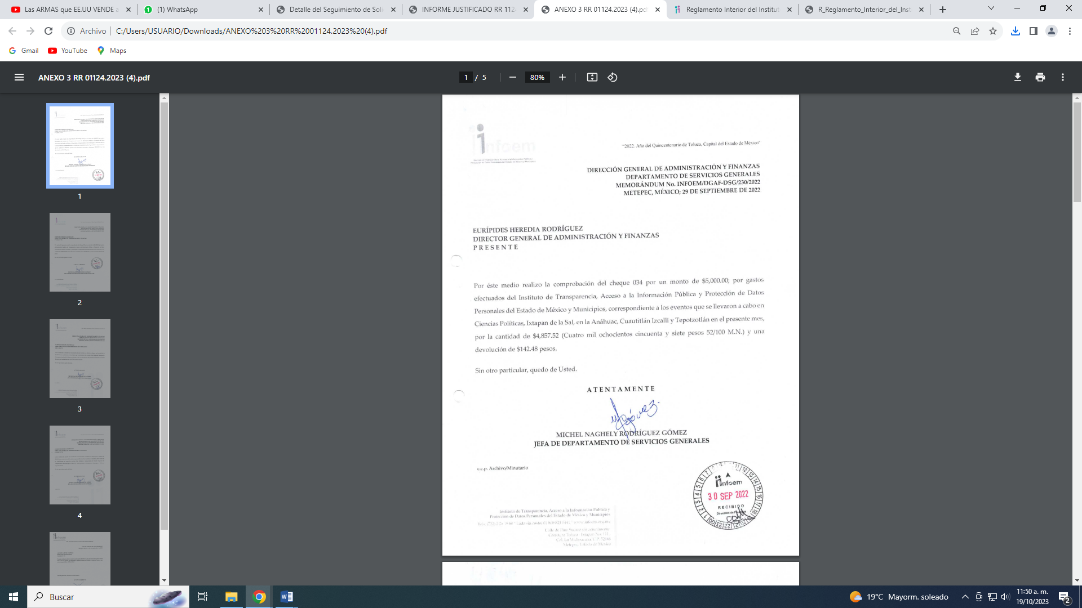

Teniendo por colmado este punto de la solicitud.

- Respecto a cuento ganan los servidores públicos de la Dirección de Administración y Finanzas.
De acuerdo a lo solicitado por LA PARTE RECURRENTE, mediante informe justificado EL SUJETO OBLIGADO hace entrega de lo siguiente:
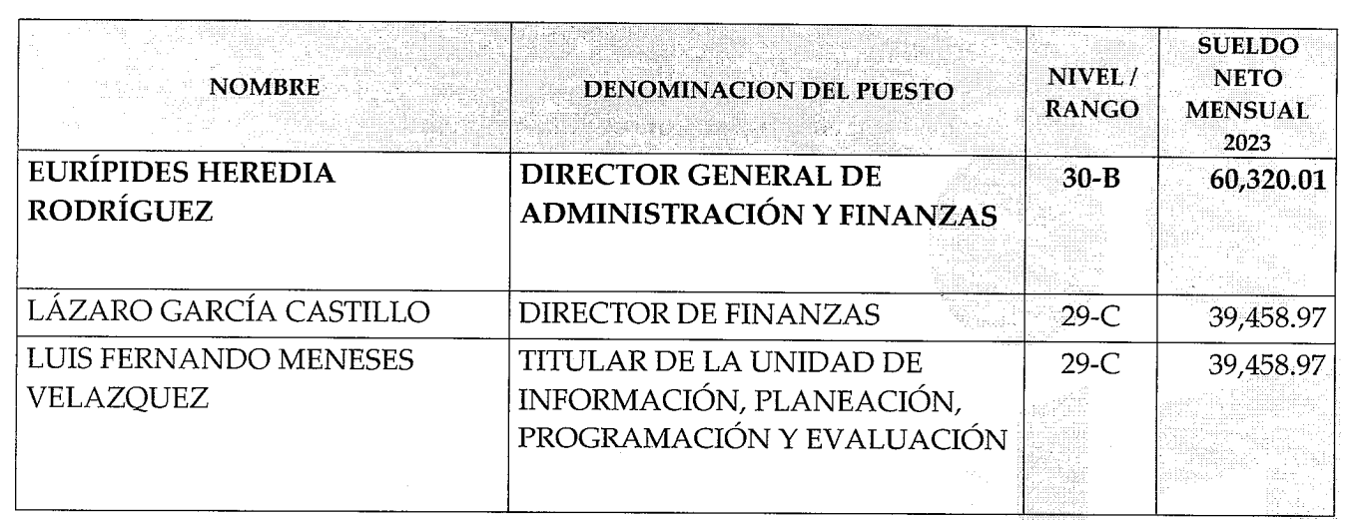
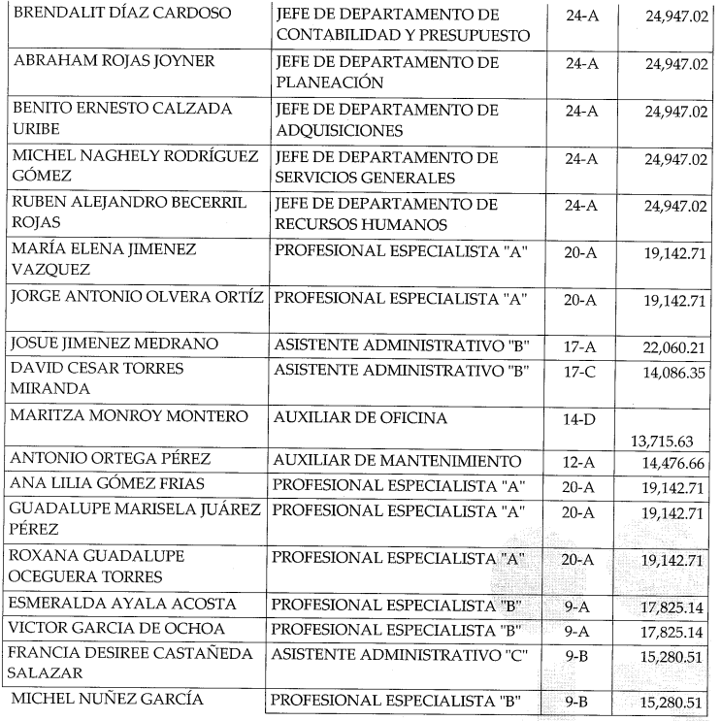
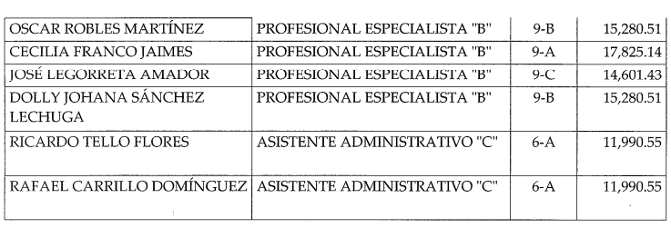

De acuerdo a lo enviado por informe justificado, se permite obtener el salario neto mensual de los servidores públicos adscritos a la Dirección General de Administración y Finanzas, dando por colmado este punto de la solicitud.

- Respecto a las facturas de remodelaciones en el INFOEM.
En relación a este punto de la solicitud, EL SUJETO OBLIGADO, menciona que adjunta las facturas solicitadas por el concepto de remodelación y/o mantenimiento del Instituto, señalando que las erogaciones se han realizado con fines de remodelación y/o mantenimiento de las propias instalaciones del Instituto, siendo un total de sesenta y siete facturas en versión pública, sustentándola con el acuerdo RES/06/INFOEM/ORD/COMT/06°/2023, por lo tanto, con el objetivo de brindar a LA PARTE RECURRENTE la máxima tutela a su derecho de acceso a la información pública, resulta importante analizar si dicho acuerdo se realizó conforme a derecho, para ello se inserta el siguiente cuadro de análisis:
Elementos del acuerdo de clasificación | Contenido | ¿Cumple?
Número de folio de la solicitud | 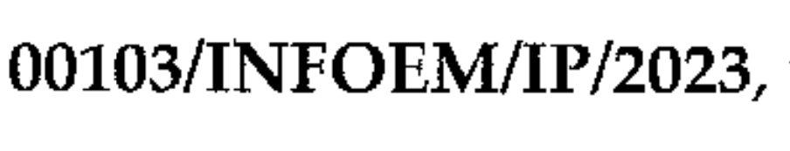 | Sí
Referencia de la información solicitada | 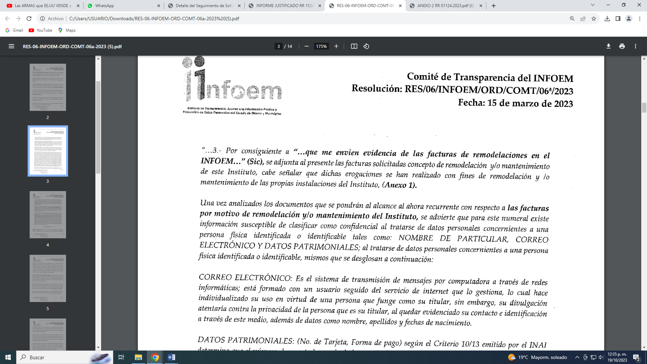 | Sí.
Artículo, fracción, inciso, párrafo o numeral de la ley que le otorga el carácter de confidencial. | 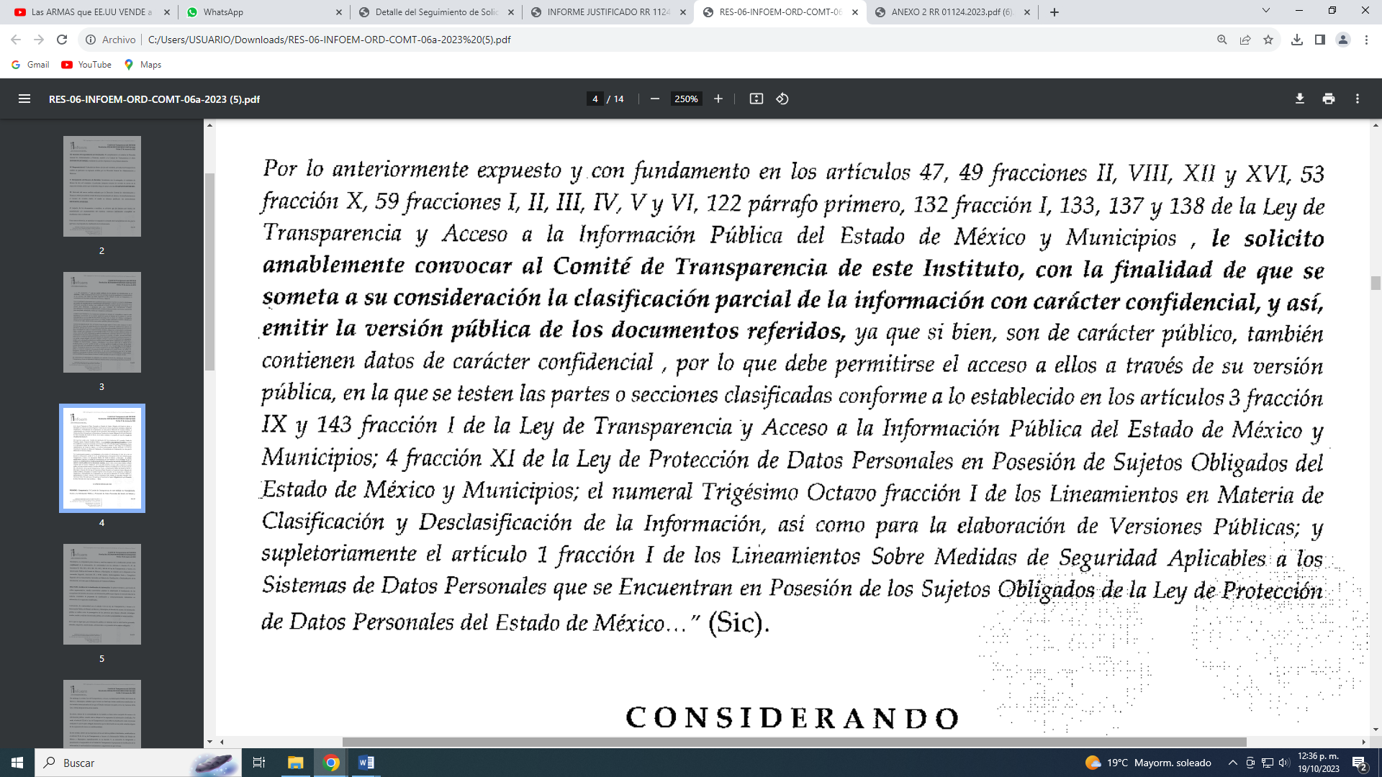 | Sí
Motivación Legal | 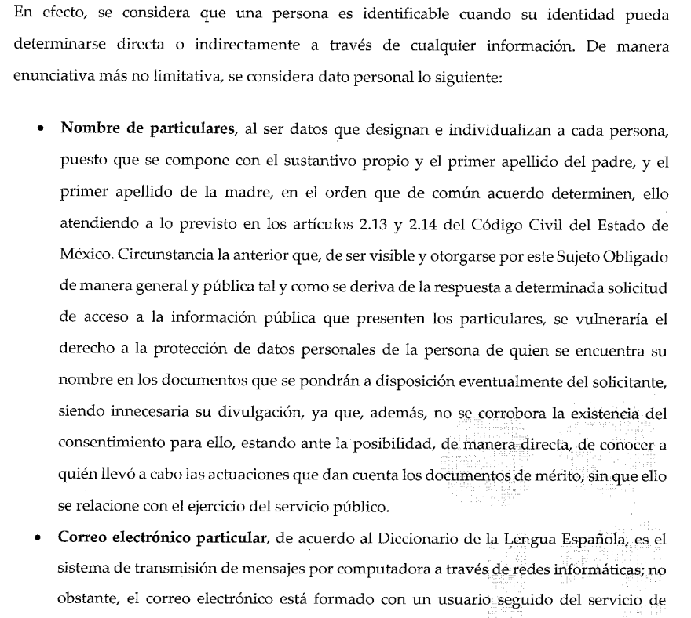  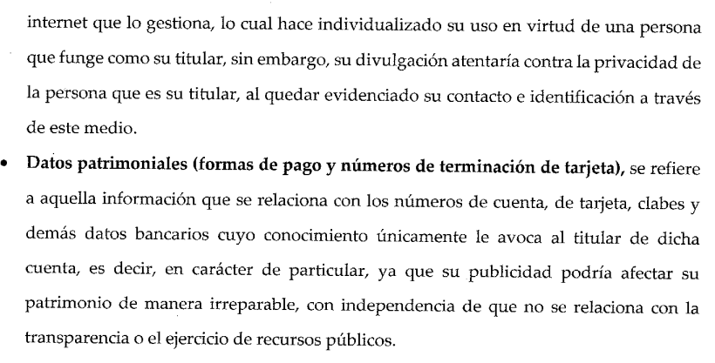 | Sí
Autoridades competentes. | 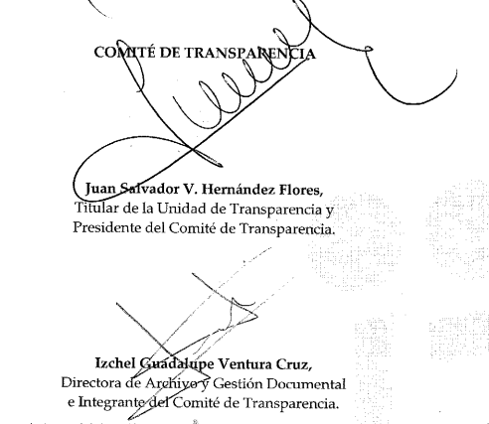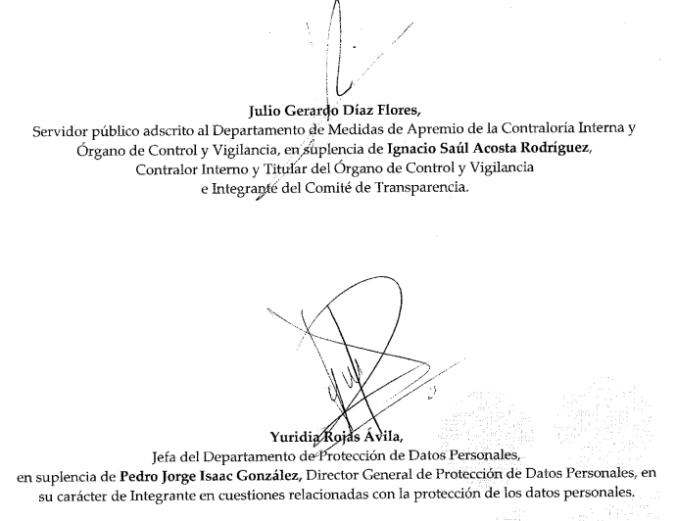 | Si

Como se puede vislumbrar, dentro del propio acuerdo se hacen referencia a datos que fueron clasificados, cumpliendo con las formalidades necesarias para contar con una correcta versión pública, motivo por el que se tiene por colmado este punto de la solicitud.
Cabe aclarar que éste Órgano Garante no está facultado para pronunciarse sobre la veracidad de la información que los Sujetos Obligados ponen a disposición de los solicitantes; situación que se aleja de las atribuciones de este Instituto máxime que al momento que ponen a disposición ésta, la misma tiene el carácter oficial y se presume veraz, tan es así que la misma queda registrada en el Sistema de Acceso a la Información Mexiquense (SAIMEX).

Sirviendo de apoyo a lo anterior por analogía, el criterio 31-10 emitido por el ahora Instituto Nacional de Transparencia, Acceso a la Información y Protección de Datos Personales, que a la letra dice:

El Instituto Federal de Acceso a la Información y Protección de Datos no cuenta con facultades para pronunciarse respecto de la veracidad de los documentos proporcionados por los sujetos obligados. El Instituto Federal de Acceso a la Información y Protección de Datos es un órgano de la Administración Pública Federal con autonomía operativa, presupuestaria y de decisión, encargado de promover y difundir el ejercicio del derecho de acceso a la información; resolver sobre la negativa de las solicitudes de acceso a la información; y proteger los datos personales en poder de las dependencias y entidades. Sin embargo, no está facultado para pronunciarse sobre la veracidad de la información proporcionada por las autoridades en respuesta a las solicitudes de información que les presentan los particulares, en virtud de que en los artículos 49 y 50 de la Ley Federal de Transparencia y Acceso a la Información Pública Gubernamental no se prevé una causal que permita al Instituto Federal de Acceso a la Información y Protección de Datos conocer, vía recurso revisión, al respecto.

En esta tesitura, se estima que la información remitida por EL SUJETO OBLIGADO en la etapa de manifestaciones es suficiente para tener por atendido el derecho de acceso a la información de la persona solicitante.

Por ende, se estima que se actualiza el artículo 192, fracción III de la Ley de Transparencia y Acceso a la Información Pública del Estado de México y Municipios vigente, a saber:

“Artículo 192. El recurso será sobreseído, en todo o en parte, cuando una vez admitido, se actualicen alguno de los siguientes supuestos:
(…)
III. El sujeto obligado responsable del acto, lo modifique o revoque de tal manera que el recurso de revisión quede sin materia...”
De lo establecido en el precepto legal citado se advierte que el sobreseimiento del recurso de revisión procede en los siguientes casos

a) Cuando el sujeto obligado modifique el acto impugnado.

b) Cuando el sujeto obligado revoque el acto impugnado;
Quedando en ambos casos el acto combatido sin materia o sin efectos.

Como se observa de lo anterior, un acto impugnado es modificado en aquellos casos en los que el Sujeto Obligado después de haber otorgado una respuesta, o haber omitido hacerlo (acto de no hacer), emite una o una diversa de manera posterior y en ésta subsana las deficiencias que hubiera tenido, quedando satisfecho el derecho subjetivo accionado por LA PARTE RECURRENTE.

Por lo que hace a la revocación, esta se actualiza cuando el Sujeto Obligado deja sin efectos la primera respuesta o su primer acto y en su lugar emite otro con las características y cualidades suficientes para dejar satisfecho el ejercicio del derecho al acceso a la información pública.

En este orden de ideas, un acto impugnado queda sin efectos, cuando aun existiendo jurídicamente (esto es, que no se ha modificado, ni revocado) ya no genera ninguna consecuencia legal.

En tanto que, un acto impugnado queda sin materia, cuando ha sido satisfecha la pretensión del recurrente de manera que EL SUJETO OBLIGADO entrega una respuesta aunque sea posterior a los términos previstos en la ley y mediante ésta concede la información solicitada.

De lo hasta aquí expuesto, resulta evidente que el SUJETO OBLIGADO modificó la respuesta a la solicitud de acceso a la información pública de la persona solicitante, aunque ello haya sido de manera posterior a su respuesta inicial, por tal motivo, debe tenerse que con lo entregado por EL SUJETO OBLIGADO, se satisface la solicitud planteada, con lo cual quedo sin materia el presente recurso de revisión, actualizándose entonces, la causal prevista en la fracción III del artículo 192 de la Ley de la Materia vigente en la Entidad, antes transcrita.

Siendo el sobreseimiento un acto que da por terminado el procedimiento administrativo de impugnación por alguna causa sobreviniente en el juicio de que se trate, que impide a la autoridad referirse a lo sustancial de lo planteado por el recurrente teniendo como consecuencia dar por concluido el medio de impugnación, este Instituto se encuentra imposibilitado para entrar al estudio de fondo del recurso de revisión, lo anterior con apoyo en el criterio del Poder Judicial de la Federación con rubro: SOBRESEIMIENTO, NO PERMITE ENTRAR AL ESTUDIO DE LAS CUESTIONES DE FONDO.

Así, con fundamento en lo prescrito en los artículos 5 párrafos trigésimo segundo, trigésimo tercero y trigésimo cuarto de la Constitución Política del Estado Libre y Soberano de México; 2, fracción II; 29, 36 fracciones I y II; 176, 178, 181, 185 de la Ley de Transparencia y Acceso a la Información Pública del Estado de México y Municipios, este Pleno:
R E S U E L V E

PRIMERO. Se SOBRESEE el recurso de revisión número 01124/INFOEM/IP/RR/2023, porque al modificar la respuesta se actualizó la causal prevista en el artículo 192, fracción III, de la Ley de Transparencia y Acceso a la Información Pública del Estado de México y Municipios, quedando sin materia en términos del considerando tercero de la presente Resolución.

SEGUNDO. Notifíquese vía Sistema de Acceso a la Información Mexiquense (SAIMEX), al Titular de la Unidad de Transparencia del SUJETO OBLIGADO la presente resolución, para su conocimiento.

TERCERO. Notifíquese, vía SAIMEX a LA PARTE RECURRENTE la presente resolución, así como, que de conformidad con lo establecido en el artículo 196 de la Ley de Transparencia y Acceso a la Información Pública del Estado de México y Municipios, podrá impugnarla vía el Juicio de Amparo en los términos de las leyes aplicables.

ASÍ LO RESUELVE, POR UNANIMIDAD DE VOTOS, EL PLENO DEL INSTITUTO DE TRANSPARENCIA, ACCESO A LA INFORMACIÓN PÚBLICA Y PROTECCIÓN DE DATOS PERSONALES DEL ESTADO DE MÉXICO Y MUNICIPIOS, CONFORMADO POR LOS COMISIONADOS JOSÉ MARTÍNEZ VILCHIS, MARÍA DEL ROSARIO MEJÍA AYALA, SHARON CRISTINA MORALES MARTÍNEZ, LUIS GUSTAVO PARRA NORIEGA AUSENCIA JUSTIFICADA Y GUADALUPE RAMÍREZ PEÑA; EN LA TRIGÉSIMA NOVENA SESIÓN ORDINARIA CELEBRADA EL PRIMERO DE NOVIEMBRE DE DOS MIL VEINTITRÉS, ANTE EL SECRETARIO TÉCNICO DEL PLENO ALEXIS TAPIA RAMÍREZ.

CIENFUEGOS SALGADO David. El Derecho de Petición en México. Ed. Instituto de Investigaciones Jurídica UNAM. México 2004. p. 31
Carbonell, M. (2004). Los Derechos Fundamentales (Primera Edición ed.), México: Instituto de investigaciones Jurídicas.
VILLANUEVA VILLANUEVA Ernesto, Derecho de la Información, Ed, Porrúa S.A., México. 2006, pág.270.

